Перед использованием товара внимательно прочитайте инструкцию. В данном руководстве описаны правила сборки и эксплуатации, следуйте им, чтобы избежать ошибок и не навредить товару и Вашему ребенку. Сохраните инструкцию, чтобы использовать ее в будущем при необходимости.
Перед сборкой проверьте и подготовьте детали, указанные в таблице:
№ | Количество | Название детали
1 | 2 | Задние колеса
2 | 1 | Руль
3 | 1 | Рама
4 | 1 | Защитное ограждение
5 | 1 | Передние колеса
6 | 2 | Направляющая тележка
7 | 1 | Седло
8 | 1 | Задняя корзинка
9 | 3 | Ручка
10 | 1 | Педаль
11 | 1 | Защитное ограждение
12 | 1 | Капюшон, подвесной карман
13 | 1 | Корзина
14 | 3 | Гаечный ключ,разъем,отвертка
Результат сборки представлен на рисунке:
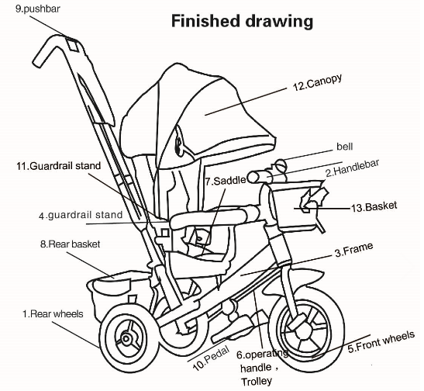
Шаг 1. При установке передних колес - передняя вилка проходит под рулевой трубой. Обратите внимание на расположение передней направляющей вилки, затем установите пряжку блокировки.
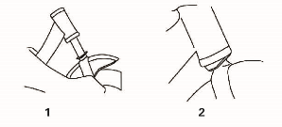
Шаг 2. Установка задних колес: открутите 2 длинных винта, которые находятся на задней части рамы, стержень винта проходит через задние колеса. Затем задние колеса проходят через круглое пластиковое отверстие, в меру затягиваются гайки, чтобы при использовании коляски колеса не испытывали трения с обеих сторон (Рис.3)
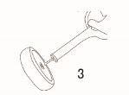
Шаг 3. Установите руль, сильфон, звонок и корзину (рис.4)
Вставьте рамку трубки (обратите внимание, что глубина не может быть меньше 5 см). Закрутите гайку на кнопке замка при установке корзины. Вставьте вилку в железную трубу.
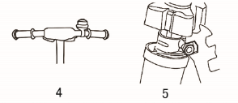
Шаг 4. Установка прямой трубы: сначала открутите гайку от прямой трубы. Винт вставляется из задней рамы.
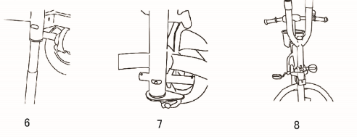
Шаг 5. Установка защитных ограждений: сначала раскрутите винты на спинке сиденья. Достаньте винт, поместите его на защитное ограждение и овальную трубу на каркасе. Не затягивайте винт на гайке, после наводки отверстия на ограждении и раме закрутите винты, затяните снова и затем затяните гайку.
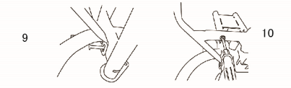
Шаг 6. Установка сиденья: сначала поместите два винта на сиденье, открутите гайку (в соответствии с ростом ребенка) в отверстии, затем вставьте винты и закрутите.
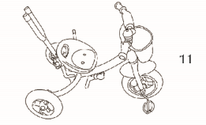
Шаг 7. Установка педали и задней корзины: открутите винт, который находится на верхней части педали. После этого используйте нижнюю часть винта, установив его на шейке рамы (рис.12-13). Выкрутите гайку задней корзины, поместите корзину на заднюю часть разъема рамы. Затяните гайки.
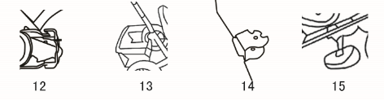
Шаг 8. Установка капюшона: достаньте капюшон, круглое пластиковое отверстие (расположенное в задней части капюшона) поместите на защитное ограждение, которое должно доходить до основания, затем используйте винт и закрутите гайку (рис.16-18).
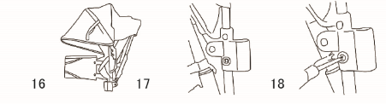
Шаг 9. Установка ограждения: достаньте ограждение, затем поместите в пластиковую выемку и закрепите ограждение.
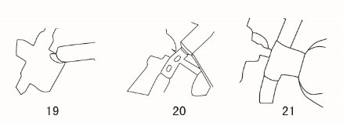
Шаг 10. Установка толкающей ручки: снимите ручку и прикрепите к раме, как показано на рис. 24.
